FICHA DE
INSCRIPCIÓN

D/Dª

C/

Nº C.P.

LOCALIDAD

EMAIL____________________________________

TLF. MÓVIL

Firma

Hice el ingreso el día

TAIZÉ

2018

Rezando con otros jóvenes

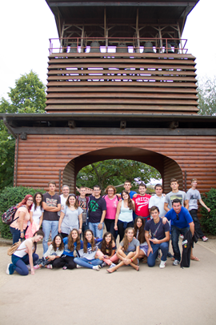

Parroquia S. Pedro
Ciudad Real

fechas

Del 14 al 23 de julio

lugar

TAIZÉ

PRECIO

180 €

Caja Castilla la Mancha

ES89-2105-5044-7130-1011-6355
*Poner Taizé en el concepto y el Nombre.
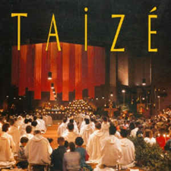
Querido Peregrino:

Taizé comienza en la 2ª guerra mundial con el hermano Roger. Era un lugar de oración que acogía los deportados de la guerra. Cuando ésta acaba queda como un centro de ecumenismo, de encuentro de religiones, orientado de manera espacial a los jóvenes.

El día se basa en 3 momentos donde, todos los que están durante esa semana, se juntan a rezar. Las oraciones son diferentes a las que conocemos, puesto que son en el suelo de una enorme Iglesia, con textos de la Biblia y cantos sencillos que todo el mundo pueda cantar. Y, en vez de imágenes, son iconos los que hay en la Iglesia. Para los que quieran, hay eucaristía diaria antes de empezar con la oración común.

Junto a estas oraciones, la mañana se basa en el momento de la reflexión. Un hermano explica un trozo de la Biblia. Dura sobre media hora y después se hacen grupos para cada uno expresar lo que piensa, cree,...compartir sus experiencias con gente de su edad pero de diferentes partes del mundo.

Por la tarde hay diferentes actividades,... Y después, de la oración de la noche, se suelen juntar a cantar, bailar, hablar, reír... antes del final del día e irse cada uno a dormir. Iremos con jóvenes de algunas otras parroquias de nuestra diócesis. Las cuestiones prácticas las dejamos para ese segundo momento.
ÁNIMO Y APÚNTATE

